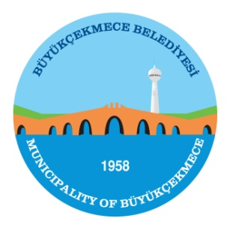 | T.C.  BÜYÜKÇEKMECE BELEDİYESİ BELEDİYE MECLİSİ  KOMİSYON RAPORLARI | Tarih:  17.10.2014  Rapor No:1
 | PLAN BÜTÇE KOMİSYONU
KONUNUN ÖZÜ : ZABITA PERSONELİNE 2015 YILI BÜTÇE KANUNU
UYARINCA UYGULANACAK MAKTU
FAZLA ÇALIŞMA ÜCRETİ

KOMİSYON İNCELEMESİ : 5393 sayılı Belediye Kanunu’ nun 18.Mad. gereği Meclis’e havale edilerek, Belediye Meclisimizin 02.10.2014 - Perşembe günü yapılan Ekim ayı olağan toplantısı 1. Birleşiminde, gündemin 5.maddesi olan “Zabıta Personeline 2015 yılı Bütçe kanunu uyarınca uygulanacak maktu fazla çalışma ücreti” 5393 sayılı Belediye Kanunu’nun 51. mad. si hükümleri uyarınca görüşülerek, incelenip, değerlendirilmek ve rapora bağlanmak üzere Plan ve Bütçe Komisyonuna havale edilmiştir.

KOMİSYON GÖRÜŞÜ:
Komisyonumuzun 17.10.2014 Cuma tarihinde yapmış olduğu toplantıda Belediyemizde fiilen 24 saat görev yapan Zabıta Personeline, 2015 Mali yılı Bütçe Kanunu yayınlanıncaya kadar 2014 yılında uygulanan maktu fazla çalışma ücretinin uygulanmaya devam edilmesine,
2015 yılı bütçe Kanunu’nun yayınlanmasını müteakip ise, “ 2015 yılı Bütçe Kanunu” ile Belediyemiz nufus kriterleri dikkate alınarak belirlenen, İBB sınırlarındaki ilçe Belediyelerinde uygulanan, maktu fazla çalışma ücretlerinin en üst limitinin 2015 yılı sonuna kadar ödenmesine,

Komisyonumuz tarafından oy birliği ile uygun görülmüştür.

Meclis’in onayına arz olunur.

Ahmet ŞAHİN
Komisyon Başkanı

Hüseyin EKİCİ Dilek TEKİN
Başkan Vekili Raportör

Halit KANAK Ahmet KÜÇÜK
Üye Üye

